Inschrijfformulier

Badmintonclub Meppeler Meppers

Persoonsgegevens
Achternaam, voorletters
Roepnaam
Adres
Postcode, woonplaats
Telefoonnummer
Email lid
Email ouder/voogd
(bij minderjarig lid)
Geboortedatum
Geslacht | Man |  |  | Vrouw
Medische bijzonderheden
Lid met ingang van
Voorkeur speeldag | Maandag |  |  | Donderdag
Waarschuwen in geval van nood
Naam / Telefoonnummer
Zie pag 2 !

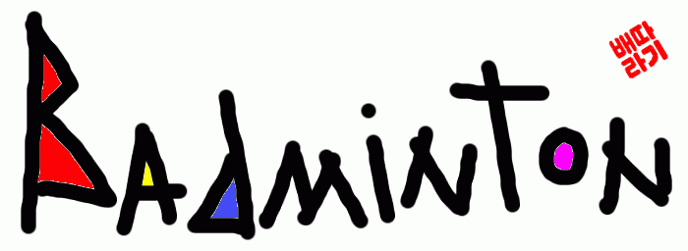

Bij voorkeur digitaal invullen:
- te downloaden via menu Algemeen - Lidmaatschap (website zie hieronder)
- sturen naar info@meppelermeppers.nl
Of invullen in leesbare blokletters en inleveren bij trainer of sturen naar secretaris (zie hieronder).

Machtiging
Ondergetekende verleent hierbij tot wederopzegging machtiging aan Badmintonclub Meppeler Meppers om van zijn/haar onderstaande rekening bedragen af te schrijven wegens contributie en/of voor andere bedragen zover van toepassing. Verder verklaart ondergetekende kennis genomen te hebben van de beschikbaar gestelde informatieflyer en akkoord te gaan met de daarin genoemde voorwaarden ten aanzien van het lidmaatschap (zie onderstaande kader).
IBAN (bankrekeningnummer)
Ten name van
Plaats, datum
Handtekening lid | *
Handtekening ouder/voogd  (bij minderjarig lid) | *

* Het insturen van een digitaal ingevuld formulier wordt beschouwd als de wettige handtekening.

Voorwaarden ten aanzien van het lidmaatschap

Contributie
- Jeugd (t/m 17 jaar): € 34,00 per kwartaal
- Senioren (vanaf 18 jaar): € 47,00 per kwartaal

De bovenstaande bedragen zijn inclusief bondscontributie van Badminton Nederland. De contributie wordt geïnd in vier kwartalen middels automatische incasso. De bedragen zijn van toepassing per 1 januari 2013, onder voorbehoud van wijzigingen besloten tijdens de Algemene Ledenvergadering van de vereniging.

Duur van het lidmaatschap
Een nieuw lidmaatschap wordt aangegaan voor de periode tot het einde van het lopende seizoen (eind juni). Het lidmaatschap wordt na het eerste seizoen telkens stilzwijgend verlengd voor de duur van één kalenderkwartaal (drie maanden).

Beëindiging van het lidmaatschap
Het lidmaatschap kan uitsluitend schriftelijk of per e-mail worden beëindigd bij het secretariaat met inachtneming van een opzegtermijn van één maand vóór het einde van een kalenderkwartaal. Opzeggingen na de genoemde termijn worden beschouwd als opzegging per de eerstvolgende termijn.
Retournering van betaalde contributies is niet mogelijk. Alle nota’s dienen te zijn betaald binnen de betalingstermijn. Bij overschrijding gaat de beëindiging van het lidmaatschap per volgende opzegtermijn in. Tot die tijd blijft contributie verschuldigd.

Jeugd
Uitgangspunt is dat alle jeugdleden, zodra het speelniveau het toelaat, deelnemen aan de jeugdcompetitie van Badminton Nederland.

Sportkleding
Ons clubtenue is een blauw sportshirt met logo op de rug en een korte donkerblauwe sportbroek of -rok. Alle leden die actief zijn in de competitie of toernooien dienen een clubshirt aan te schaffen. Daarbuiten is de keuze voor sportkleding vrij. De eigen bijdrage per shirt is 10 euro.
oktober 2017

